聂瑞平同志简介

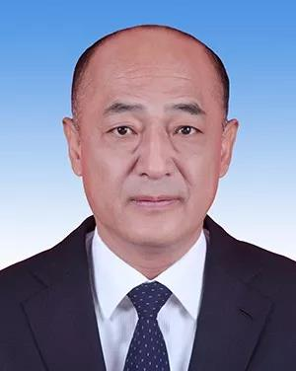

聂瑞平，男，汉族，1959年10月生，献县人，1983年7月入党，1977年1月参加工作，新加坡南洋理工大学商学院管理经济学专业毕业，在职研究生学历，理学硕士学位。

现任省人大常委会副主任，保定市委书记。

1977.01--1979.09  献县三堤口公社计划生育协助员

1979.09--1983.07  河北大学中文系汉语言文学专业学习

1983.07--1987.05  省委宣传部干部处干事

1987.05--1990.02  省文学艺术界联合会人事处副处长、机关党委副书记

1990.02--1996.12  省文学艺术界联合会副秘书长、办公室主任

1996.12--1998.09  省委宣传部宣传处处长

1998.09--2000.06  省委宣传部秘书长、办公室主任

2000.06--2002.07  省委宣传部副部长（其间：2000.07--2001.06新加坡南洋理工大学商学院管理经济学专业在职研究生学习，获理学硕士学位）

2002.07--2003.03  省委宣传部副部长、省文学艺术界联合会副主席（不驻会）

2003.03--2006.04  秦皇岛市委副书记（其间：2004.11--2005.01省委党校进修班学习；2005.09--2006.01省委党校培训班学习）

2006.04--2006.05  省体育局党组书记

2006.05--2011.12  省体育局局长、党组书记（其间：2009.03--2009.07中央党校中青年干部培训班学习）

2011.12--2012.02  廊坊市委副书记、代市长

2012.02--2013.02  廊坊市委副书记、市长

2013.02--2018.01  保定市委书记

2018.01--               省人大常委会副主任，保定市委书记

第九届省委委员

周仲明同志简介

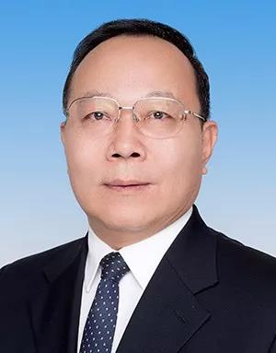

周仲明，男，汉族，1963年11月生，衡水人，1984年6月入党，1984年8月参加工作，河北机电学院机械工程系金属材料及热处理专业毕业，大学学历，河北大学文学硕士学位。

现任省人大常委会副主任，承德市委书记。

1980.09--1984.08  河北机电学院机械工程系金属材料及热处理专业学习

1984.08--1988.01  保定地区劳动技工学校教师、团委副书记

1988.01--1992.07  保定地区行署办公室科员、副科长、科长

1992.07--1993.11  保定地区行署办公室副主任

1993.11--1994.12  保定地区行署副秘书长（正处级）

1994.12--1996.09  保定市政府副秘书长（正处级）

1996.09--1998.01  涞源县委副书记、县长

1998.01--2000.02  保定市政府副秘书长，市对外开放办公室主任，市经济合作局局长、党组书记

（1997.07--1999.07北京大学研究生院区域经济学专业研究生课程进修班学习）

2000.02--2001.06  蠡县县委书记

2001.06--2001.07  唐山市委宣传部部长

2001.07--2003.03  唐山市委常委、宣传部部长

2003.03--2006.09  唐山市委常委、组织部部长

（2001.07--2003.07河北大学人文学院中国古代文学专业在职学习，获文学硕士学位）

2006.09--2010.08  唐山市委常委、副市长（分工政府常务工作）

2010.08--2012.04  唐山市委副书记

2012.04--2015.03  省委副秘书长、省政府副秘书长，省信访局局长

2015.03--2015.04  承德市委副书记，市政府党组书记

2015.04--2015.10  承德市委副书记、市长

2015.10--2015.11  承德市委书记、市长

2015.11--2018.01  承德市委书记

2018.01--               省人大常委会副主任，承德市委书记

第九届省委委员

时清霜同志简介

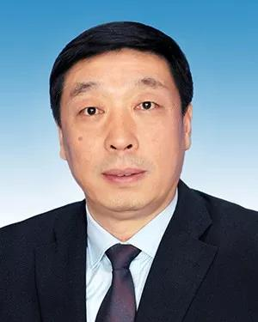

时清霜，男，汉族，1965年11月生，玉田人，无党派，1987年7月参加工作，河北大学法律系法学专业毕业，大学学历，法学硕士学位。

现任省政府副省长，省政府法制办公室主任。

1983.09--1987.07  河北大学法律系法学专业学习

1987.07--1990.06  平泉县人民检察院见习，助理检察员、检察员

1990.06--1992.06  平泉县人民检察院起诉科副科长

1992.06--1995.07  平泉县人民检察院起诉科科长、副科级检察员

1995.07--1998.02  平泉县人民检察院副检察长

1998.02--2002.09  平泉县副县长（其间：1999.09--2000.12北京大学研究生院社会学系应用社会学研究生课程进修班在职学习）

2002.09--2013.07  省司法厅副厅长（其间：2005.07--2009.06河北大学政法学院诉讼法学专业在职学习，获法学硕士学位）

2013.07--2018.01  省政府法制办公室主任（其间：2016.09--2017.01中央党校中青年干部培训班学习）

2018.01--               省政府副省长，省政府法制办公室主任

 第十一届省政协常委

（信息来源：河北日报）

相关链接：[http://hbrb.hebnews.cn/pc/paper/c/201801/30/c49948.html](http://hbrb.hebnews.cn/pc/paper/c/201801/30/c49948.html%20)